文章转载监测系统
Excel报表模板设计说明
V1.0

项目 | 内容
文档编号 | XLSX-V1.0
版本 | V1.0
状态 | 正式基线
编制日期 | 2026-08-06
适用阶段 | 报表开发与验收
责任人 | 业务验收、技术负责与运行维护：项目负责人

文档说明
本文件为正式生产环境V1.0基线。开发、测试、部署、验收和后续变更均应以本文件及配套文档为依据；未明确事项进入问题台账，不得以口头约定直接改变生产范围。

文档控制
版本 | 日期 | 变更说明 | 状态
V1.0 | 2026-08-06 | 首次正式生产基线 | 已确认

目录
本文采用静态章节目录。打开Word后可通过“导航窗格”按标题跳转。

1. 目标文件
目标样例文件为《文章转载监测系统_目标报表样例_V1.0.xlsx》。该文件是日报、周报和自定义报表输出的视觉与结构基线；开发过程中不应随意改变字段、工作表顺序或统计口径，变更需走需求流程。
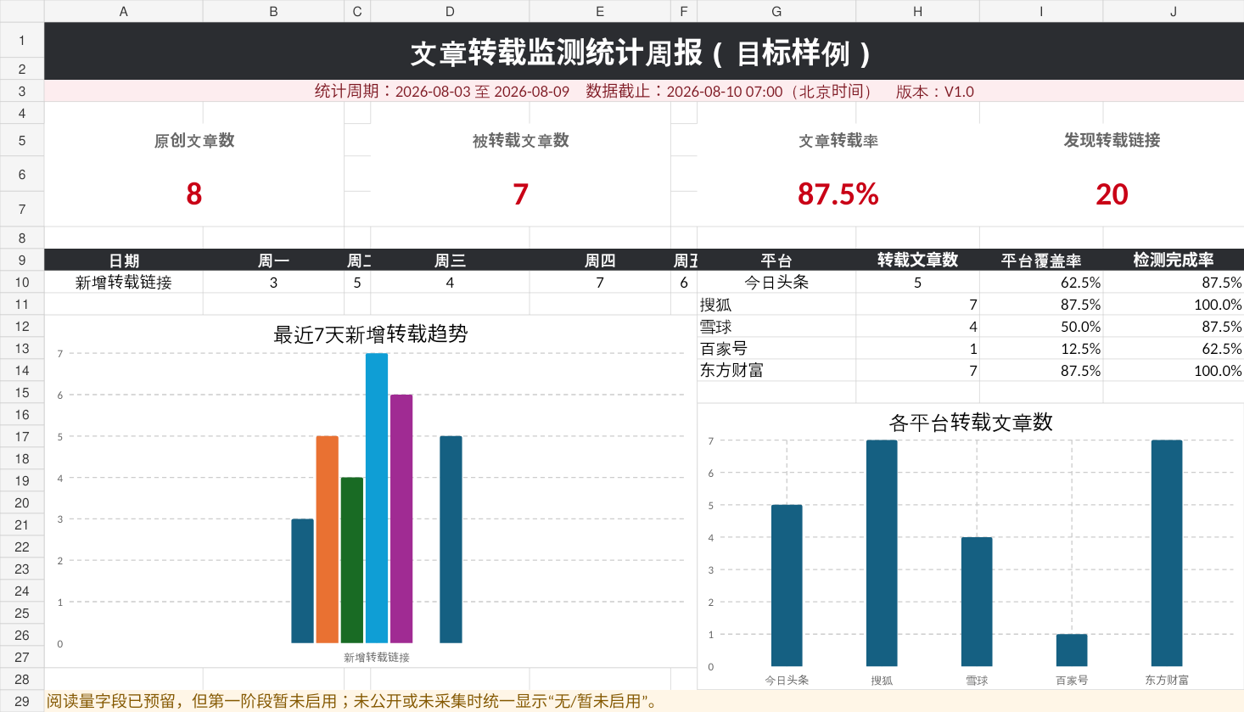
图1 目标Excel统计概览预览

2. 文件命名
类型 | 名称示例
日报 | 文章转载统计日报_2026-08-06_V1.xlsx
周报 | 文章转载统计周报_2026年第32周_V1.xlsx
自定义 | 文章转载统计_2026-08-01至2026-08-07_V1.xlsx
重生成 | 原名版本递增为V2/V3，不覆盖。

3. 工作表顺序
工作表 | 内容
01_统计概览 | 周期、截止时间、KPI、7日趋势、平台排名、阅读量提示
02_转载状态总表 | 文章×平台1/0/—矩阵、转载率和完成率
03_全部转载明细 | 所有有效链接集中表
04_平台统计 | 平台转载文章数、链接数、覆盖率和完成率
05_任务异常记录 | 任务时间、失败数、失败原因
平台_{平台名} | 每个平台全部文章及具体链接
98_原创文章导入模板 | 供用户下载导入
99_字段与状态说明 | 公式、状态和数据口径

4. 概览样式
- 顶部深色标题条，证券红用于关键KPI。
- 统计周期、数据截止时间、版本必须明确。
- KPI包括原创文章数、被转载文章数、文章转载率、转载链接数。
- 图表数据必须来自当前报表范围，不使用硬编码。
- 底部注明阅读量“暂未启用”。

5. 状态总表字段
列 | 说明
文章编号 | 系统内部可读编号。
原创文章标题 | 完整标题。
原创发布日期 | yyyy-mm-dd。
每个平台列 | 1/0/—。
已转载平台数 | 状态1的平台数。
选择平台数 | 批次平台快照数。
平台转载率 | 已转载平台数/选择平台数。
检测完成率 | 1或0平台数/选择平台数。
阅读量 | 暂未启用。

6. 全部转载明细字段
列 | 规则
记录编号 | 唯一。
原创文章编号/标题 | 关联原文。
转载平台 | 网站维度。
转载文章标题 | 抓取原标题。
转载具体链接 | 可点击超链接。
转载发布时间 | 无则“无”。
首次发现时间 | 北京时间展示。
最后检测时间 | 北京时间展示。
数据来源 | 自动检测/人工补充。
当前状态 | 有效/作废/历史不可访问。
阅读量 | 暂未启用。

7. 平台独立表
- 列出本次报表范围的全部文章，包括0和—。
- 同一文章有多条链接时多行展示，平台计数仍为1。
- 0行的转载标题/链接/发布时间显示无。
- —行备注失败原因或未检测。
- 工作表名处理非法字符和31字符限制，重复名追加序号。

8. 格式标准
项目 | 标准
字体 | 中文等线/Noto Sans CJK兼容字体，正文9~10pt。
配色 | 深灰表头、白字；红色关键指标；1绿色、0灰色、—琥珀色。
冻结 | 所有明细冻结首行；矩阵冻结前2列。
筛选 | 数据表均启用筛选。
列宽 | 标题40~50，链接50，日期14~18，避免极端自动宽度。
日期 | yyyy-mm-dd或yyyy-mm-dd hh:mm。
比例 | 0.0%。
超链接 | 链接单元格可点击，文本不得被截断为不可识别。

9. 计算与数据源
- 所有统计由后端依据原始数据重算，不将历史日报数值相加。
- Excel公式可用于展示，但核心值必须由后端写入，避免WPS/Excel兼容造成#NAME?。
- 链接数按规范化URL唯一计算。
- 失败平台保留在平台转载率分母，完成率单独展示。
- 周报数据截止为周一07:00最后一轮完成时间。

10. 生成与版本
- 生成任务固定筛选快照和data_cutoff_at。
- 先生成临时文件并完成校验，再原子移动。
- 保存文件哈希、大小、工作表数、生成参数和版本。
- 生成失败不得留下可下载的半成品。
- 文件保留30天，过期可重新生成。

11. 验收检查
检查项 | 通过条件
工作表 | 顺序和名称符合本文件。
字段 | 无缺失，无错误命名。
链接 | 抽样可点击并指向正确页面。
状态 | 1/0/—与系统矩阵一致。
统计 | KPI、转载率、完成率与数据库核对一致。
样式 | 无截断、重叠、乱码、#REF/#NAME等错误。
版本 | 重新生成不覆盖历史。

